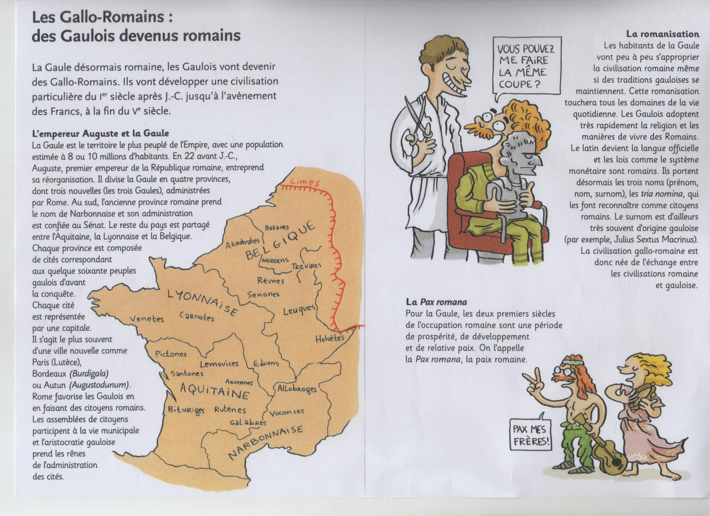

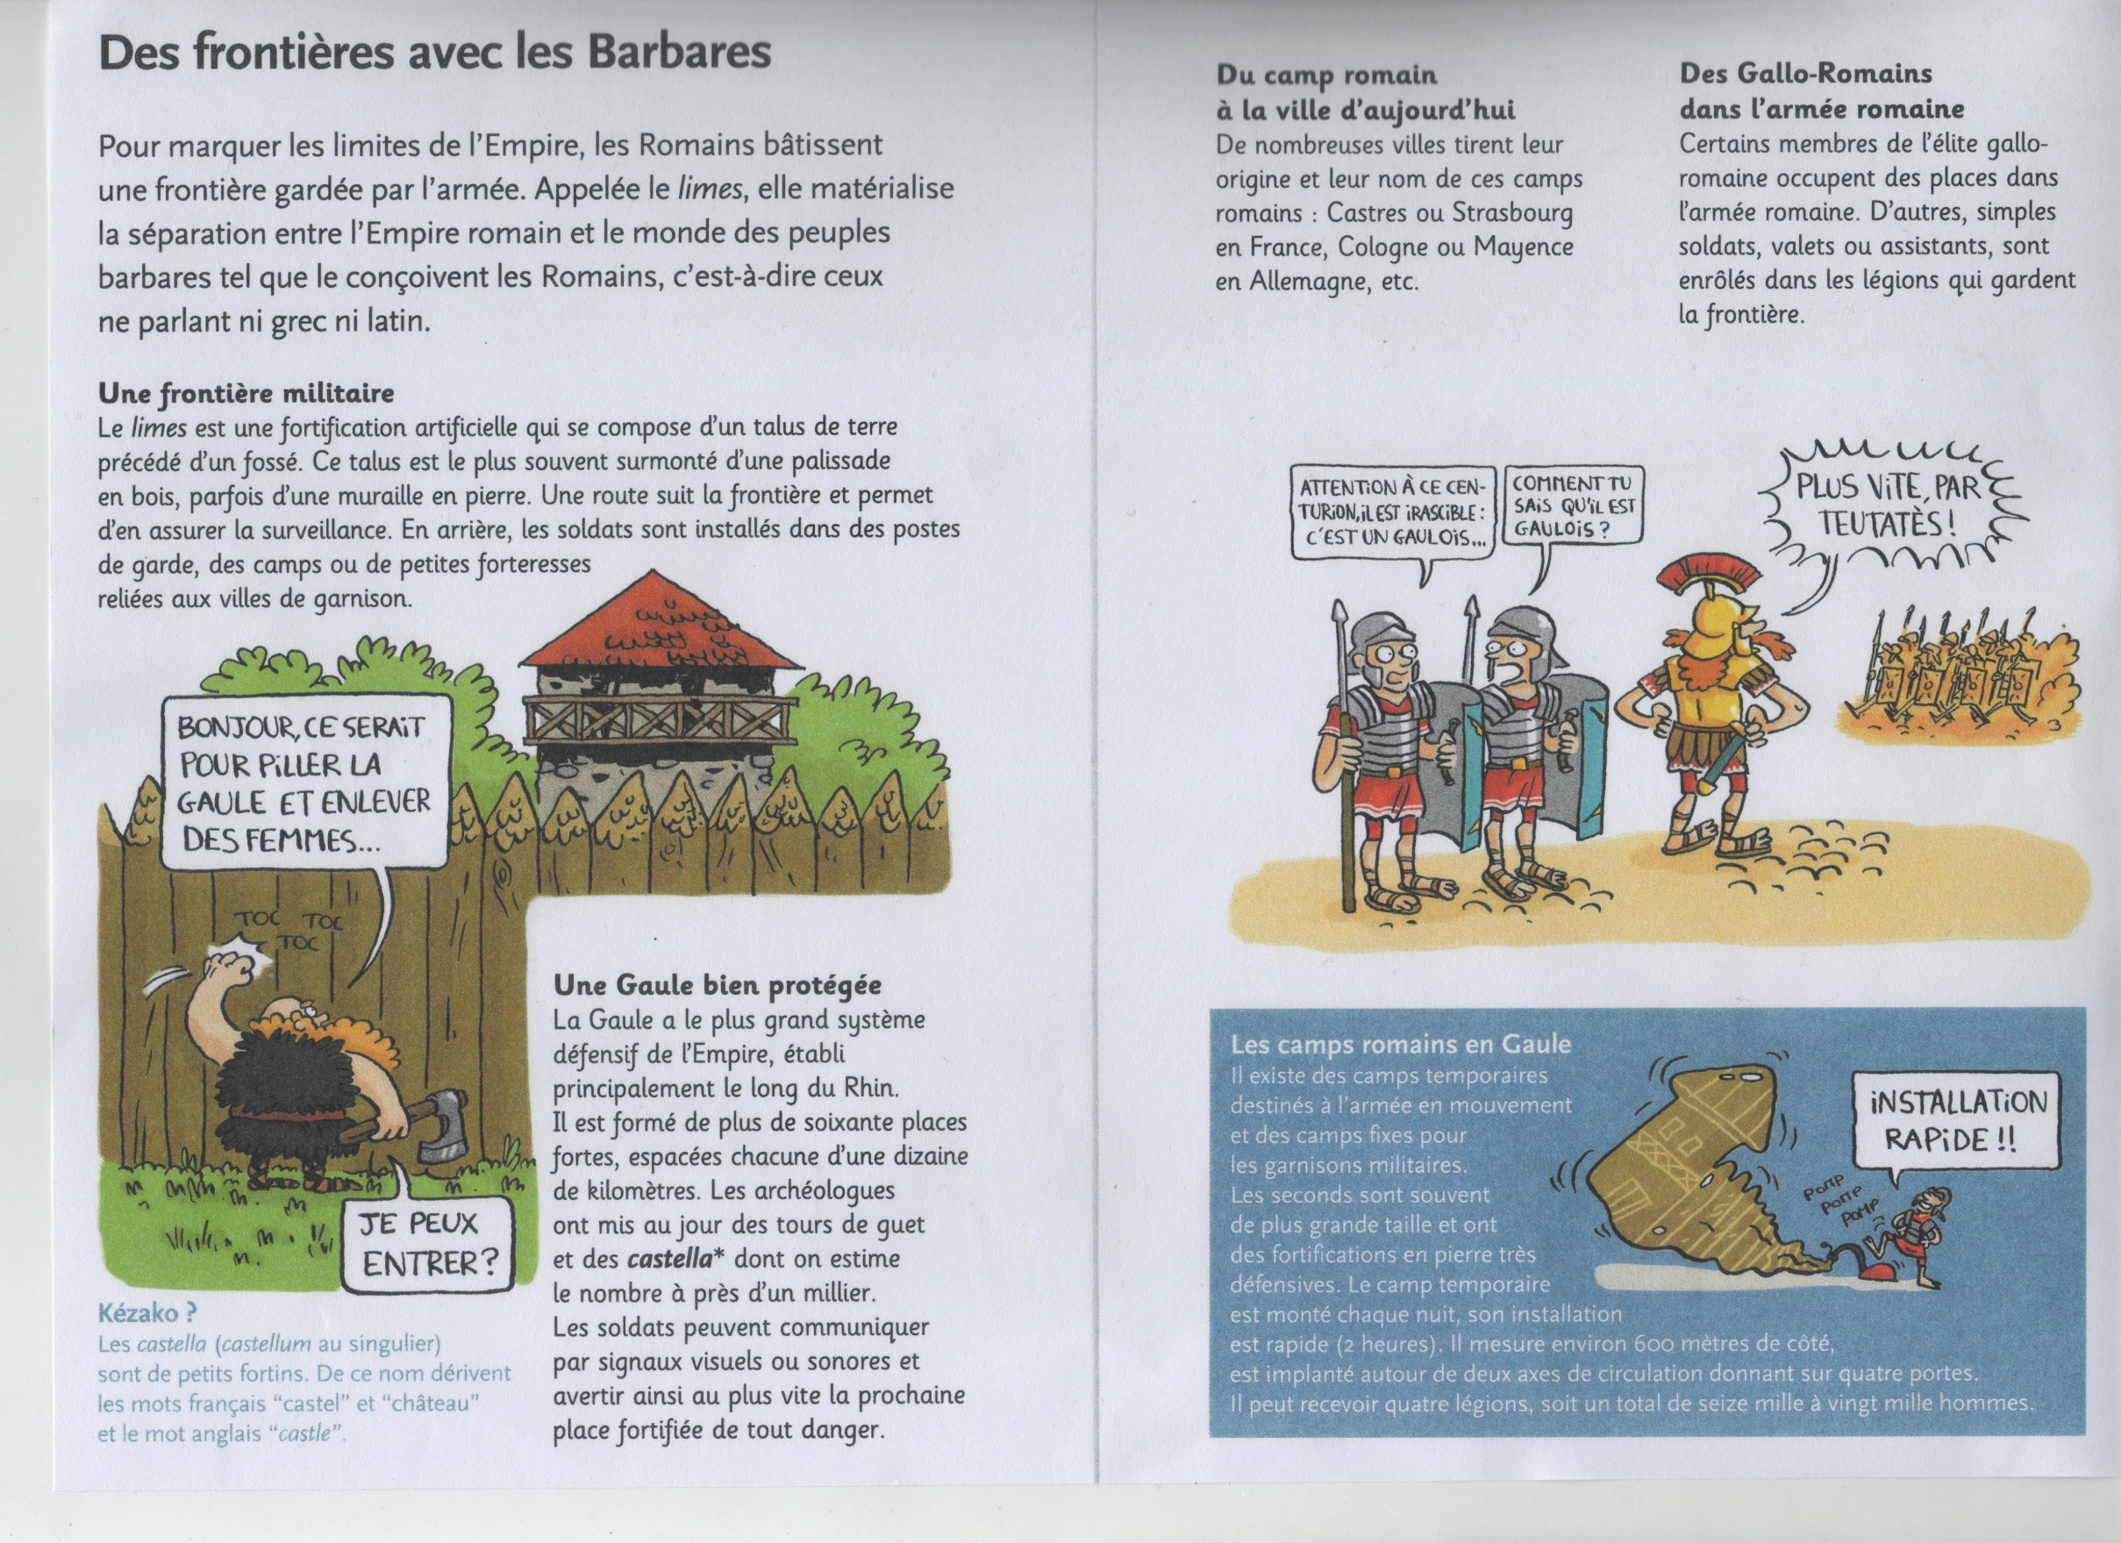

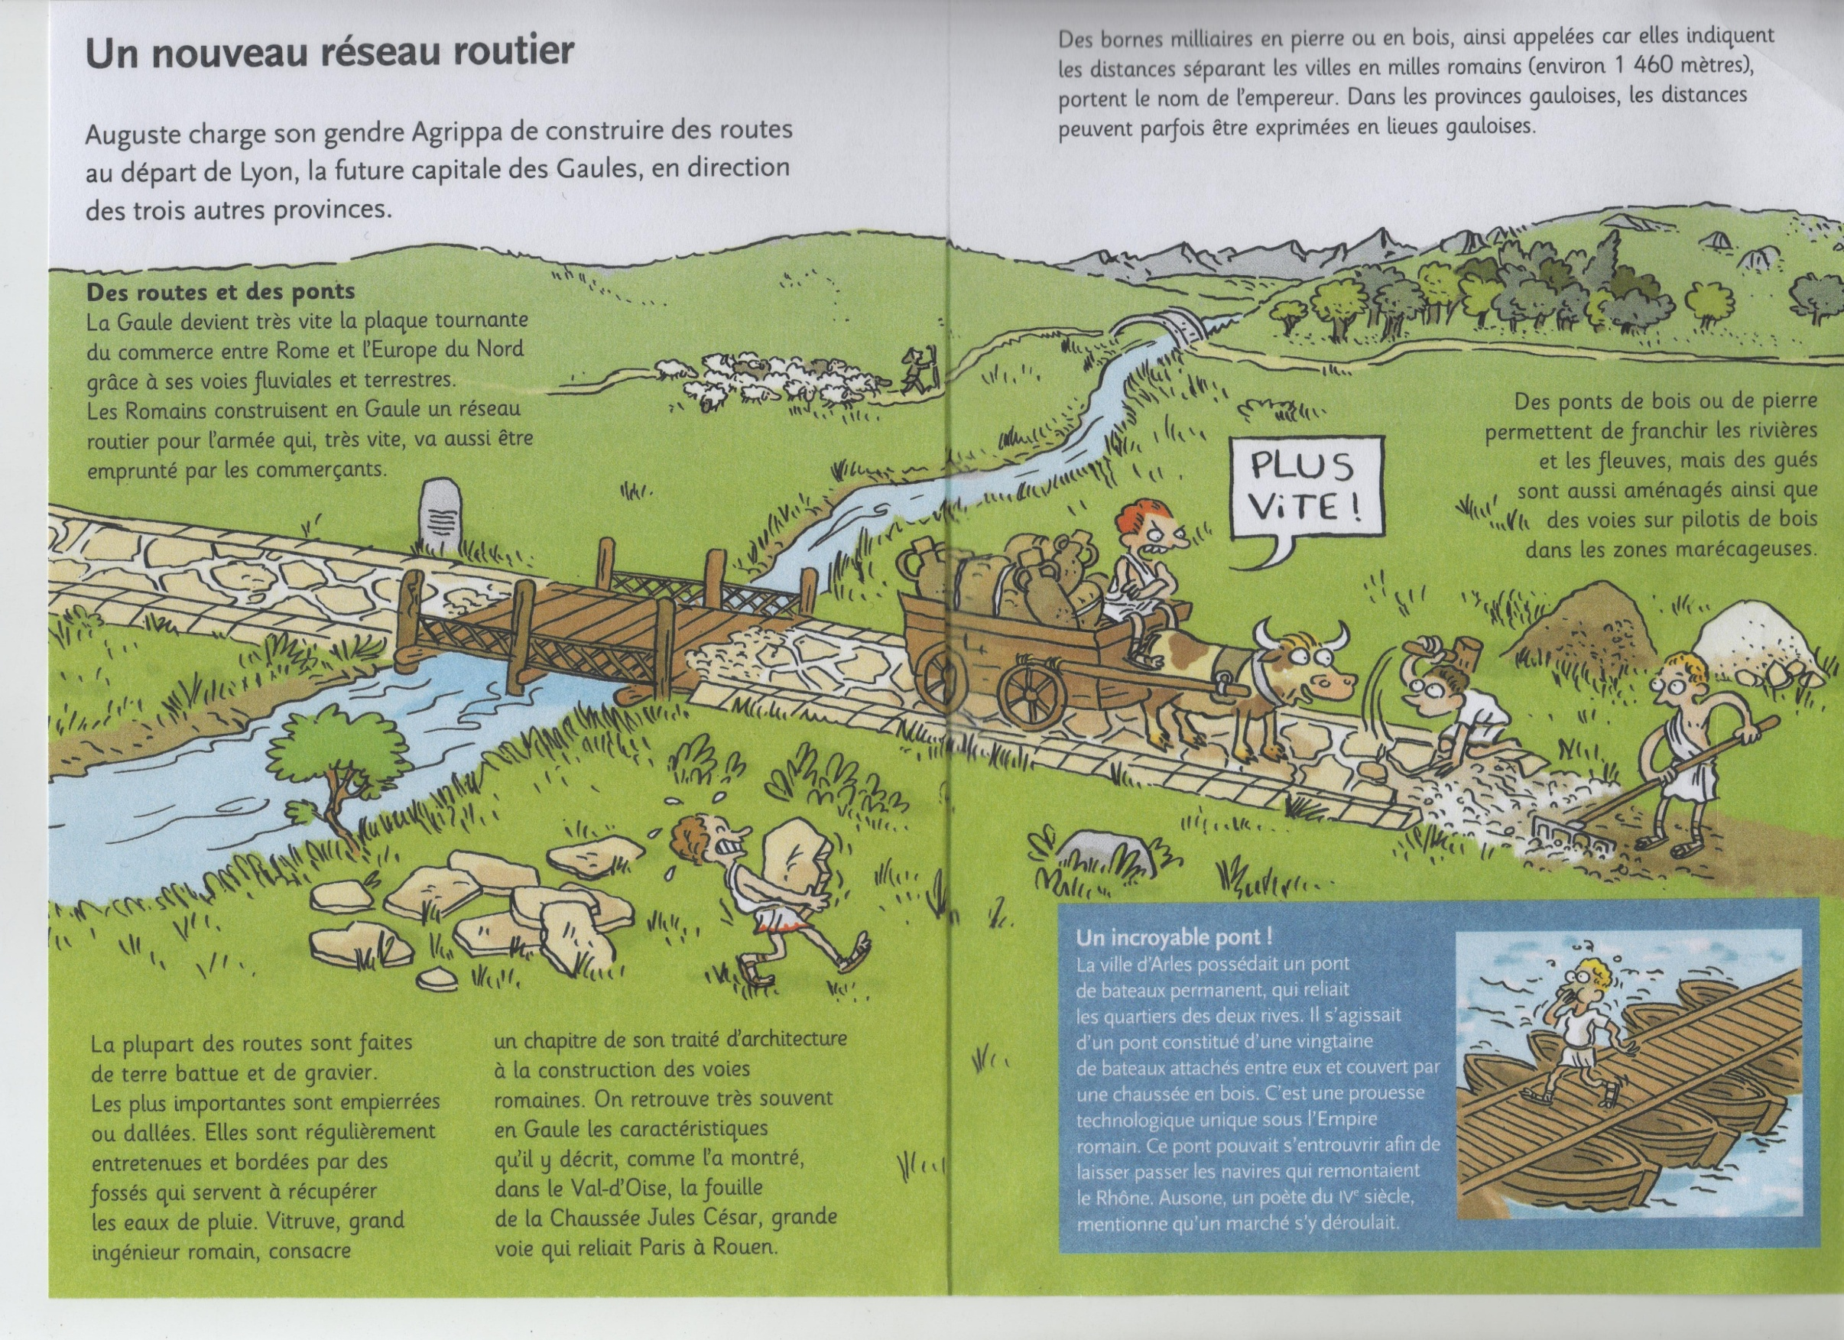

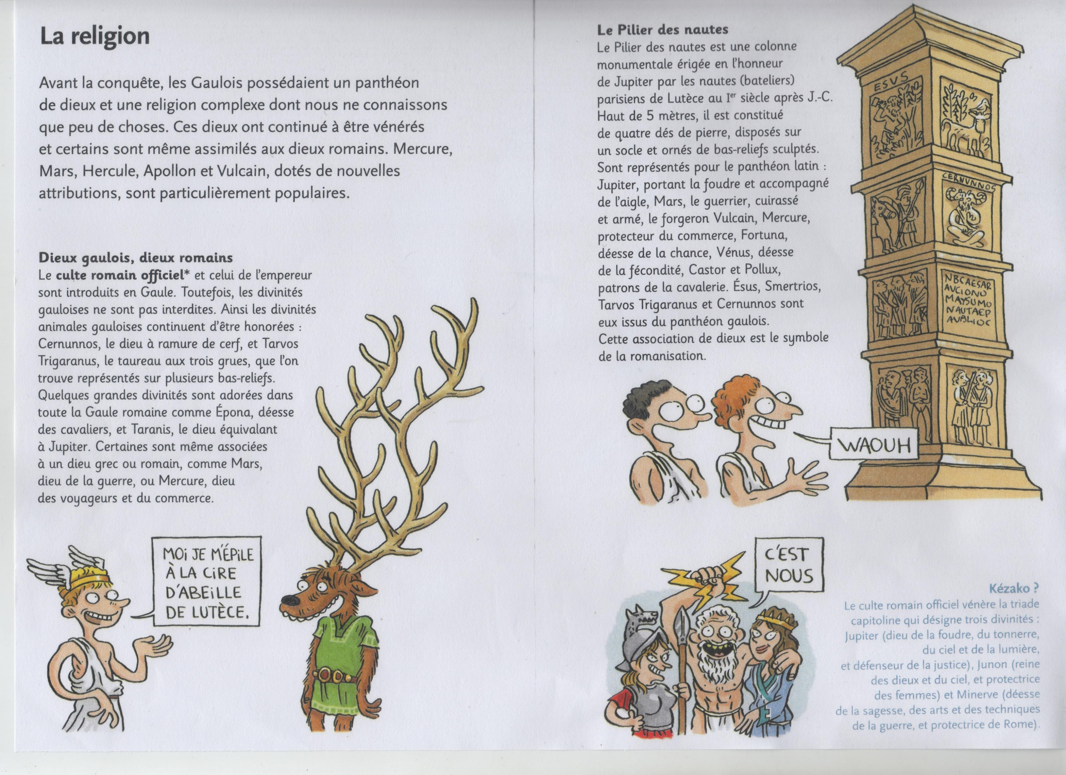

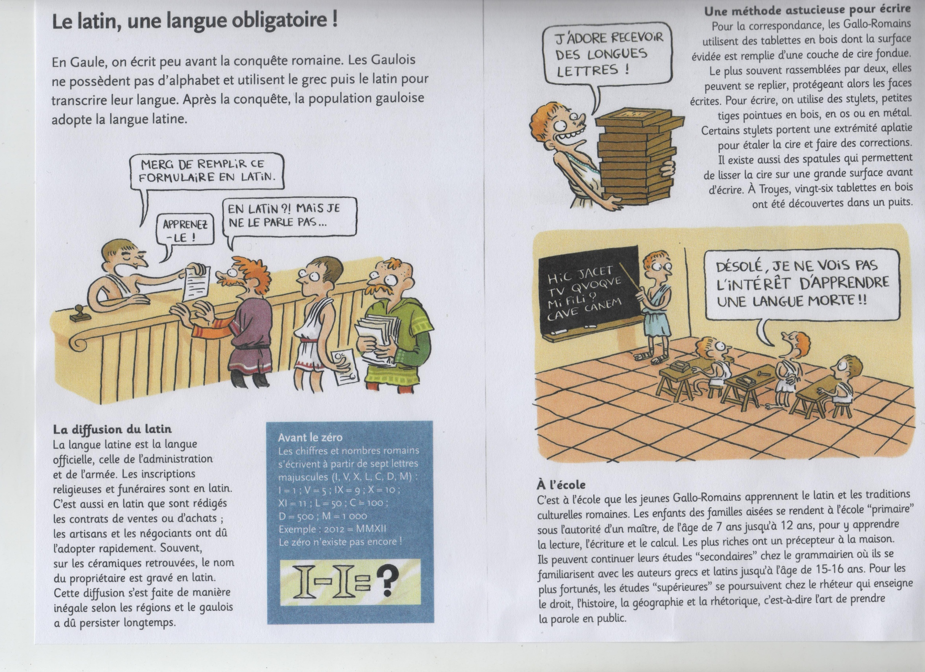

La religion.
- Quel culte apparaît en Gaule suite à la conquête ?
- Relève ce qui montre que les cultes romains et gaulois se mêlent (du moins, en partie) ?
- Les Gallo-romains sont-ils monothéistes ou polythéistes ?
- Donne des exemples de la romanisation.
Les Gallo-Romains : des Gaulois devenus romains.
- Suite à la conquête, comment est aménagé le territoire gaulois ?
- Qu’y bâtissent les Romains ?
- Qu’est ce que la Pax Romana ?
- Donne des exemples de la romanisation. (facultatif)

Le latin, une langue obligatoire !
- Pourquoi le latin est-il, en quelque sorte, obligatoire ?
- Tous les Gallo-romains parlent-ils le latin ?
- Pourquoi l’école favorise-t-elle la romanisation ?
Des frontières avec les Barbares.
- Qu’est ce qu’un barbare (pour les Romains) ?
- Qu’est ce que le limes ?
- Dessine un schéma du limes.
- Relève ce qui montre que les Gaulois se sont insérés dans la civilisation romaine. (facultatif)

Un nouveau réseau routier.
- Pourquoi les Romains construisent-ils des routes en Gaule ?
- Comment sont construites ces routes ?
- Légende le schéma de la route.

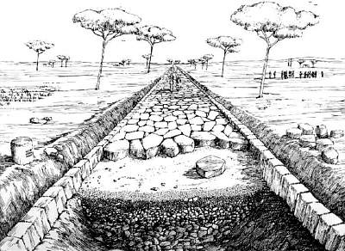
Schéma d’une voie gallo-romaine.

Synthèse :
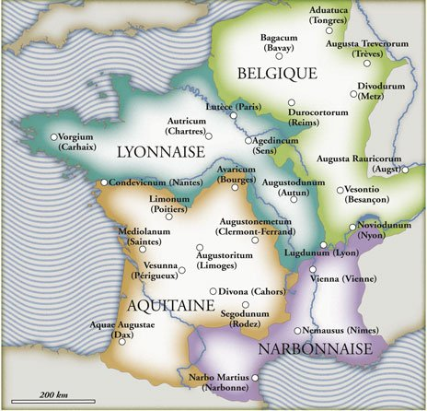
Suite à la conquête de la Gaule, les Romains réorganisent le territoire et le divisent en 4 provinces, protégées des peuples dits barbares par un système de défense, le limes. Ils y construisent des villes nouvelles, des voies de communication (faciliter le déplacement des légions, favoriser le commerce), y apportent un autre mode de vie, leur langue, e latin.
Mais ils favorisent aussi l’intégration en laissant l’administration des cités aux aristocrates gaulois, et certaines traditions gauloises perdurent (tel des aspects du mode vestimentaire…).
La Gaule donne naissance à la civilisation gallo-romaine, née de l’échange entre la civilisation romaine et la civilisation gauloise, et connaît une période de paix, la Pax Romana.

